|  |
| --- |
| Tecnológico de Costa Rica |
| III Proyecto Programado |
| Lenguajes de Programación |

|  |
| --- |
| José David Chaverri y Ricardo P. Gago  05/06/2012 |

Tabla de contenidos

Introducción 3

Descripción del problema 4

Diseño del programa. 5

Decisiones tomadas 5

Análisis de resultados 6

Manual de usuario 7

Bibliografía 8

Introducción

Uno de los principales problemas que tienen los estudiantes a la hora de realizar investigaciones es el manejo de documentos. En una investigación típica, se pueden consultar decenas de documentos con el fin de recopilar toda la información relevante. Algunos de esos documentos están disponibles en Internet, mientras que otros son descargados a las computadoras en formatos como el PDF.

Ahora, la administración de los PDF descargados suele ser una tarea bastante tediosa, ya que si se quiere buscar un documento específico, se tiene que abrir y revisar la información del documento, lo cual es un proceso sumamente lento.

Es por esta razón que se desea desarrollar un sistema de búsqueda de PDF en Lisp, con el objetivo de simplificar la búsqueda de documentos, basado en diversos términos o parámetros.

Descripción del problema

El objetivo de esta tarea es familiarizarse con el desarrollo de aplicaciones usando el lenguaje Lisp, mediante la creación de una base de datos de información de archivos PDF.

La meta-información o metadatos (datos sobre los datos) de los archivos PDF está codificada según el formato del archivo y la versión de PDF que tenga. Deberán escribir funciones de Lisp que permitan leer un directorio con archivos PDF, y decodificar la información presente en el “header” de cada documento. Para decodificar un archivo binario como un PDF, se deberán escribir rutinas para poder leer archivos binarios; y posteriormente usar esa información para facilitar la búsqueda de documentos, de acuerdo a los metadatos.

Posteriormente, se deberán crear una base de datos que se almacenará en memoria, la cual tendrá una estructura para poder almacenar la información de los PDF, tal como Título, Autor, Asunto, Palabras clave, y Fecha de creación, entre otros. La estructura de la base de datos puede ser definida por lo estudiantes.

La idea es repetir el proceso de extracción de información a todos los pdfs que se encuentren en un directorio específico (el cual podrá ser especificado por el mismo usuario).

Se deberán crear funciones para poder hacer las siguientes consultas sobre la base de datos:

* Mostrar la información de todos los PDF.
* Obtener la información de todos los PDF que tengan un determinado título (el cual será especificado por el usuario).
* Obtener la información de todos los PDF que tengan un determinado autor.
* Obtener la información de todos los PDF que tengan cierta palabra clave.
* Obtener la información de todos los PDF que tengan cierta fecha de creación.

Diseño del programa.

Funciones:

Decisiones tomadas

Base de Datos

La base de datos se carga en tiempo de ejecución mediante la función (carga-directorio “directorio”).

Consultas

Después de cargar la base de datos en memoria el usuario puede utilizar las siguientes funciones para realizar las consultas:

Análisis de resultados

A continuación se brinda una reseña de las tareas que se completaron y de las tareas que no se lograron completar, además de algunas propuestas de solución para los problemas que no se pudieron resolver.

|  |  |  |
| --- | --- | --- |
| **Tarea** | **Estado** | **Propuesta de solución** |
| Lectura de un directorio con archivos específico | Completa |  |
| Lectura del archivo PDF | Completa |  |
| Extracción de metadatos | Completa |  |
| Extracción de datos de todos los PDF del directorio | Completa |  |
| Lectura del directorio que especificó el usuario | Completa |  |
| Creación de base de datos | Completa |  |
| Almacenamiento de la base de datos en memoria | Completa |  |
| Mostrar la información de todos los PDF | Completa |  |
| Obtener la información de todos los PDF que tengan un determinado título | Completa |  |
| Obtener la información de todos los PDF que tengan un determinado autor | Completa |  |
| Obtener la información de todos los PDF que tengan cierta palabra clave | Completa |  |
| Obtener la información de todos los PDF que tengan cierta fecha de creación | Completa |  |

Manual de usuario

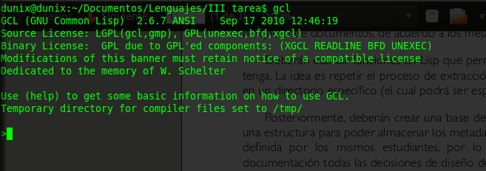

sssssss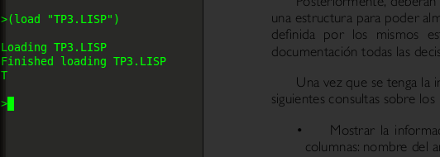

Sdssf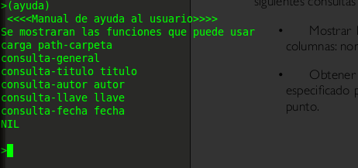

Asdasd

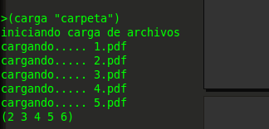

Asdasdasd

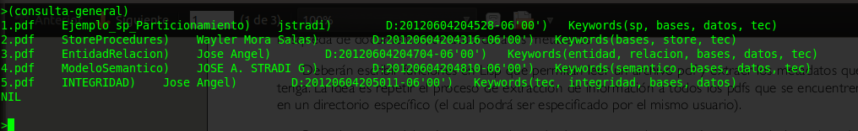

Asdasd

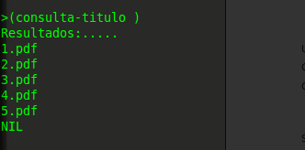

Asdadasd

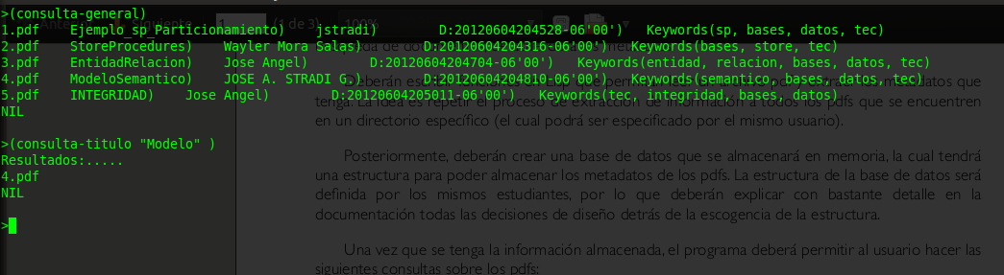

Adasds

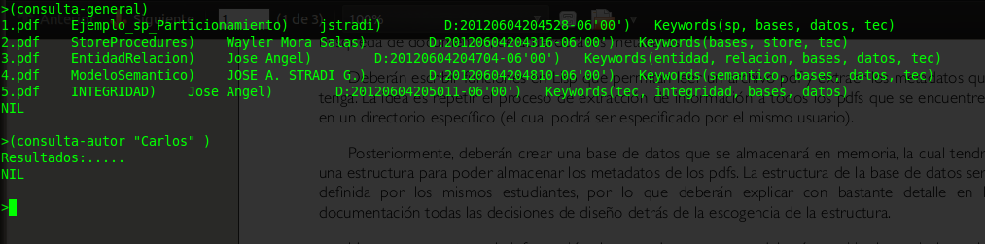

Asdas

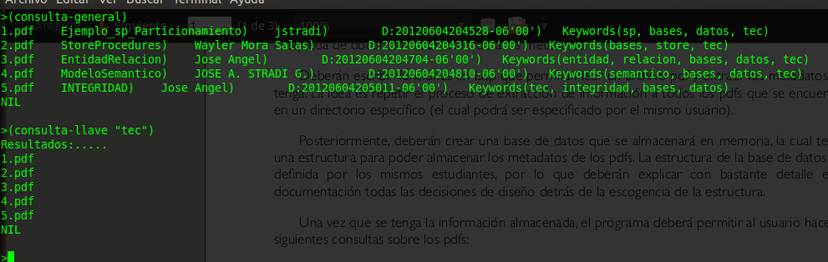

Asdasd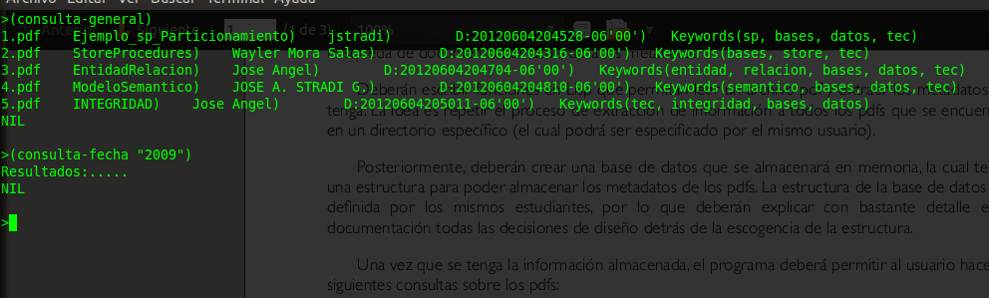

asdadasd

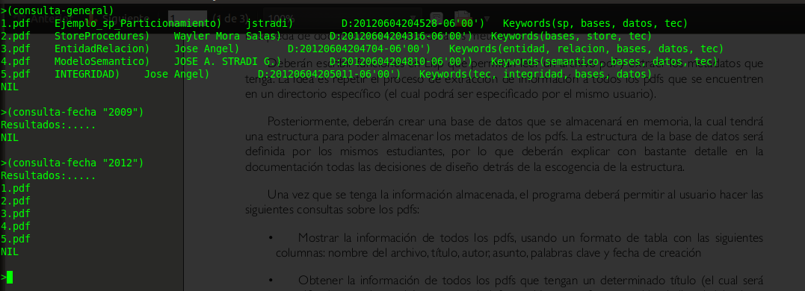

Asdadasd

Bibliografía

* The Common Lisp Cookbook Project. (2007, 28 de enero). **The Common Lisp Cookbook - Strings**. Recuperado el 29 de mayo del 2012, de <http://cl-cookbook.sourceforge.net/strings.html>
* stackoverflow.com. (2010, 19 de diciembre). **An efficient collect function in Common Lisp**. Recuperado el 29 de mayo del 2012, de <http://stackoverflow.com/questions/4480994/an-efficient-collect-function-in-common-lisp>
* es.scribd.com. (2012). **FUNCIONES PARA MANEJAR CADENAS DE TEXTO**. Recuperado el 29 de mayo del 2012, de <http://es.scribd.com/doc/86425568/16/FUNCIONES-PARA-MANEJAR-CADENAS-DE-TEXTO>
* David B. Lamkins. (2001). **Chapter 19 - Streams.** Recuperado el 29 de mayo del 2012, de <http://psg.com/~dlamkins/sl/chapter19.html>
* LispWorks Ltd. (2005). **Function READ-BYTE**. Recuperado el 29 de mayo del 2012, de <http://www.lispworks.com/documentation/lw60/CLHS/Body/f_rd_by.htm>
* sno.phy.queensu.ca. (2011, 1 de diciembre). **PDF Tags**. Recuperado el 31 de mayo del 2012, de http://www.sno.phy.queensu.ca/~phil/exiftool/TagNames/PDF.html#Metadata
* L. Leurs. (2000). **La estructura y manipulación de los ficheros PDF**. Recuperado el 31 de mayo del 2012, de <http://gusgsm.com/la_estructura_y_manipulacion_de_los_ficheros_pdf>
* cliki.net. (2012). **cl-binary-file**. Recuperado el 01 de junio del 2012, de <http://www.cliki.net/cl-binary-file>
* stackoverflow.com. (2010, 18 de noviembre). **How to read a pdf file using lisp**. Recuperado el 01 de junio del 2012, de <http://stackoverflow.com/questions/4214403/how-to-read-a-pdf-file-using-lisp>
* es.scribd.com. (2012). **MANUAL PROGRAMACION LISP**. Recuperado el 01 de junio del 2012, de <http://es.scribd.com/doc/2418100/MANUAL-PROGRAMACION-LISP>
* Peter Seibel. (2009). **Practical Common Lisp**. Recuperado el 02 de junio del 2012, de <http://www.gigamonkeys.com/book/>